Итоговое собеседование
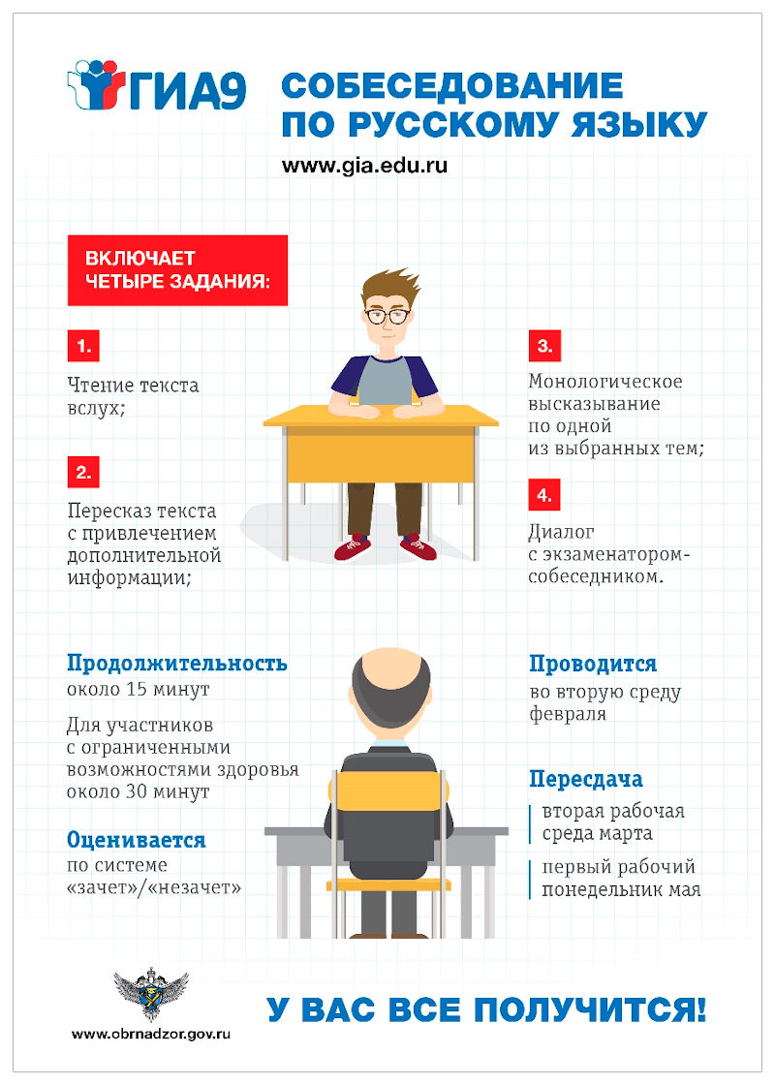
Итоговое собеседование по русскому языку проводится для обучающихся, экстернов во вторую среду февраля по текстам, темам и заданиям, сформированным по часовым поясам Рособрнадзором. Дополнительные сроки – во вторую рабочую среду марта, первый рабочий понедельник мая.
Заявления для участия в итоговом собеседовании по русскому языку подаются не позднее чем за две недели до начала проведения итогового собеседования:
- обучающимися образовательных организаций – в образовательные организации, в которых они осваивают образовательные программы основного общего образования;
- экстернами – в образовательную организацию по выбору экстерна.
Итоговое собеседование по русскому языку проводится в образовательных организациях.
Результатом итогового собеседования по русскому языку является «зачет» или «незачет». Оценка «зачет» по итоговому собеседованию является одним из обязательных условий допуска обучающихся к государственной итоговой аттестации.
Повторно допускаются к итоговому собеседованию по русскому языку в дополнительные сроки в текущем учебном году (во вторую рабочую среду марта, первый рабочий понедельник мая) обучающиеся, экстерны:
- получившие по итоговому собеседованию по русскому языку неудовлетворительный результат «незачет»;
- не явившиеся на итоговое собеседование по русскому языку
- по уважительным причинам (болезнь или иные обстоятельства, подтвержденные документально);
- не завершившие итоговое собеседование по русскому языку
- по уважительным причинам (болезнь или иные обстоятельства, подтвержденные документально).

